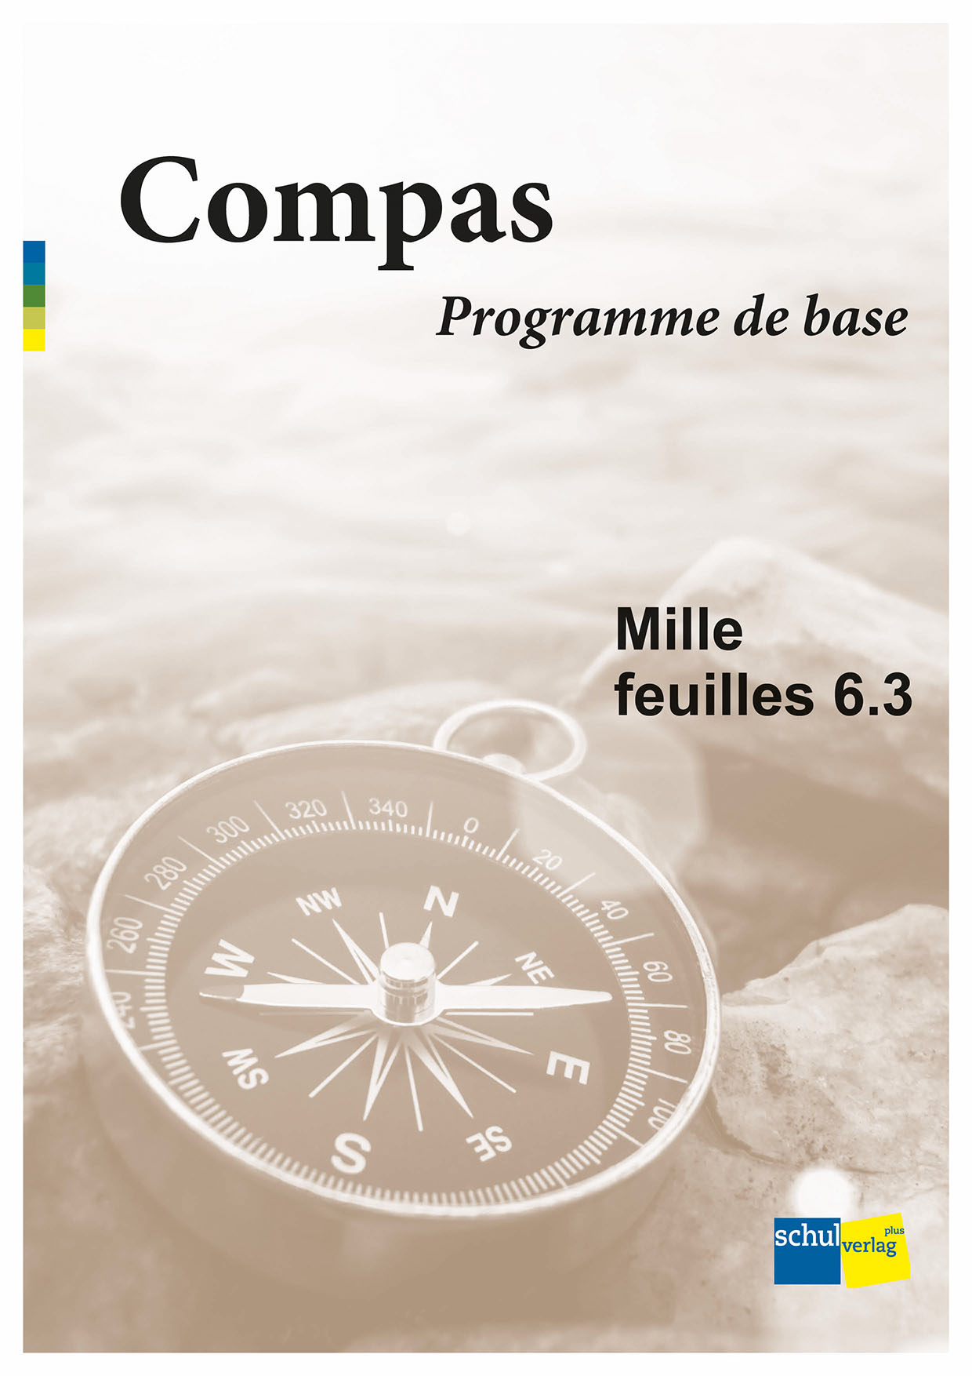
Planen und Unterrichten mit «Mille feuilles» leicht gemacht – dank unserem
Compas – Programme de base:
Am Beispiel von MF 3.1
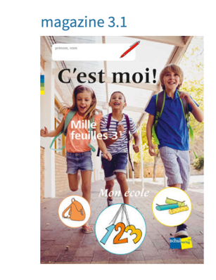
filRouge 3.1
magazine 3.1
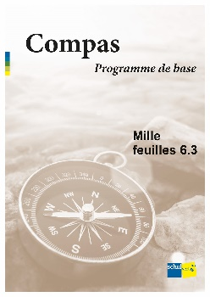
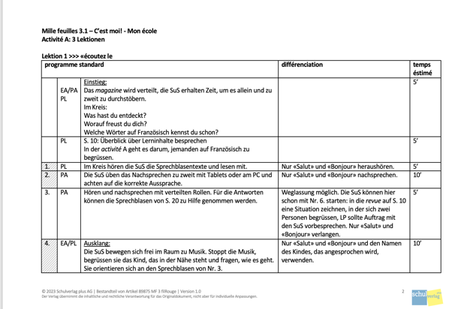
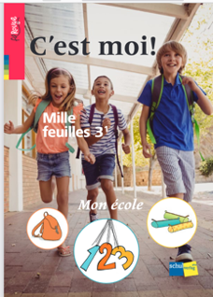
Vorbereitung: Lesen Sie im filRouge die Informationen zu einer activité und im magazine die Aufgaben sorgfältig durch.

Print oder Browserversion
Lektionspläne mit Anpassungen
Übersicht: Compas – Programme de base
Print oder im s-mediabook

Nachbereitung: Was haben Sie erreicht? Was ist weniger gut gelungen? Ging das Zeitmanagement auf? Passen Sie die Planung Ihren und den Bedürfnissen Ihrer SuS an, indem Sie Änderungen direkt im Dokument vornehmen.

Lesen Sie die Lektionspläne zur activité, die Sie vorbereiten.

Unterrichten Sie die Lektion.

Halten Sie das in der Spalte matériel angegebene Material bereit.

Verschaffen Sie sich im Compas – Programme de base einen Überblick über die Inhalte und darüber, was weggelassen bzw. reduziert werden kann.

Mille feuilles 6.3 – Mais pourquoi? – Questions
Ich gestalte eine Seite mit Fragen für das «Journal des questions».
- Fragen verstehen und
beantworten » activité A, B, C, E, F, G
- Das Verb être im Präsens
konjugieren » activité D
- Fragen formulieren » activité E
- Fragen mit quel, quelle, quels
quelles bilden » activité F, G

In magazine 6.3 stellen die Schülerinnen und Schüler in der tâche ein «Journal des questions» zusammen. Sie gestalten einzelne Seiten mit einem Quiz, einem Fragebogen mit persönlichen Fragen oder mit Wissensfragen zu verschiedenen Themen.
Die Lernenden lesen und hören zu Beginn Fragen zum Allgemeinwissen und versuchen diese zu beantworten. Weiter beschäftigen sich die Schülerinnen und Schüler mit dem berühmten Fragebogen Marcel Prousts. Sie beantworten persönliche Fragen und tauschen sich über ihre Antworten aus. Knifflige Fragen versuchen die Lernenden mittels Vermutungen zu beantworten. Weiter lernen sie die Präsensformen des Verbs être kennen und wenden diese in verschiedenen Übungen an. Die Lernenden erfahren, dass es im Französischen mehrere Möglichkeiten gibt, dieselbe Frage zu stellen. Daneben lernen sie, wie sich das Fragewort quel dem Nomen anpasst.
Die Lernenden sind somit bestens darauf vorbereitet, eine Seite mit Fragen für das «Journal des questions» in der tâche herzustellen und diese im Anschluss untereinander auszutauschen und Antworten zu finden.
Im Anschluss an die tâche schätzen sich die Schülerinnen und Schüler im zoom selbst ein und geben einander eine Rückmeldung.

Grundanspruch in magazine 6.3
Um sämtliche Grundlagen abzudecken, die für das Erfüllen der tâche notwendig sind, können in den activités Anpassungen wie nachfolgend dargestellt vorgenommen werden:
activité A | 1. | 2. | 3. | 4. | 5.
activité B | 1. | 2. | 3. | 4.
activité C | 1. | 2. | 3. | 4. | 5. | 6.
activité D | 1. | 2. | 3. | 4.
activité E | 1. | 2. | 3. | 4. | 5. | 6. | 7. | 8. | 9.
activité F | 1. | 2. | 3. | 4. | 5. | 6. | 7. | 8. | 9. |  | 10. |  | 11. | 12. | 13.
activité G | 1. | 2. | 3. | 4. | 5. | 6. | 7.

Durchführung gemäss Anpassungen gemäss
filRouge Handreichung Weglassung möglich

Übersicht Anpassungsmöglichkeiten magazine 6.3

activité A | Fragen verstehen und beantworten
1./2./3. | Es empfiehlt sich, vorgängig kurz auf die Fragewörter einzugehen. Die SuS sind diesen jedoch schon begegnet.  Die LP unterstützt die SuS beim Finden der Antworten und Diskutieren.  Weitere Redemittel können sein:  «Qu’est-ce que c’est en allemand?», «Qu’est-ce que ça veut dire?», «Qu’est-ce que tu as écrit?», «Tu piges?», «Fais voir!», «C’est juste.», «C’est faux.» etc.
4./5. | Eine Auswahl treffen bzw. nur zwei von vier Quiz bearbeiten.  Die LP unterstützt einzelne Gruppen bei der Bearbeitung.

activité B | Fragen verstehen und beantworten
1. | Die SuS wählen von den zehn Fragen fünf aus, die sie vom Inhalt her gut herleiten können. Die LP hilft bei der Übersetzung der Fragen.
2. | Die LP unterstützt einzelne SuS bei der Beantwortung der Fragen.

activité C | Fragen verstehen und beantworten
1./2.
5. | Die LP unterstützt die SuS in der Kleingruppe bei der Bearbeitung weiterer Fragen.

activité D | Das Verb être im Präsens konjugieren
1./2./3. | Die LP hilft einzelnen SuS, die korrekten Personalformen des Verbs être zu bilden.

activité E | Fragen verstehen und beantworten | Fragen formulieren
1./2. | Die LP hilft einzelnen SuS beim Finden und Notieren des korrekten Fragewortes.
4./5. | Die SuS erhalten von der LP als Hilfestellung folgende Strukturen:  «À mon avis…», «Je pense que…», «Je crois que…», «C’est peut-être…», «Je ne comprends pas».

activité F | Fragen verstehen und beantworten | Fragen mit quel, quelle, quels, quelles bilden
1./2./3. | Die LP unterstützt einzelne SuS beim Beantworten der beiden Fragen.
7. | Die LP hilft einzelnen SuS bei der Formulierung der Sätze.
8./9. | Die LP hilft bei der Entscheidung, ob die korrekte quel-Form verwendet wurde.

activité G | Fragen verstehen und beantworten | Fragen mit quel, quelle, quels, quelles bilden
1./2. | Die LP hilft einzelnen SuS beim Notieren der korrekten Antworten.
3. | Die LP hilft einzelnen SuS bei der Formulierung der korrekten Fragestellung.
5./6. | Die LP hilft einzelnen SuS bei der Formulierung der korrekten Fragestellung.

